МІНІСТЕРСТВО ОСВІТИ І НАУКИ УКРАЇНИ
ТЕХНІЧНИЙ КОЛЕДЖ ТНТУ ІМЕНІ ІВАНА ПУЛЮЯ
ВІДДІЛЕННЯ ЕЛЕКТРОННИХ АПАРАТІВ
Циклова комісія програмних систем і комплексів

ЗВІТ
про виконання лабораторних робіт з дисципліни:
«ОБ’ЄКТНО-ОРІЄНТОВАНЕ ПРОГРАМУВАННЯ»

Студента 3 курсу групи КН-321 спеціальності 122 «Комп’ютерні науки»
Шестопалка Р.В.
^{(прізвище та ініціали)}
Перевірив: Р.О. Слободян
(підпис)

Тернопіль – 2020

Лабораторна робота №4
Тема: Успадкування класів
Мета: Ознайомитись зі способами та механізмами успадкування класів та навчитись використовувати їх для побудови об’єктно-орієнтованих програм.

Завдання №1: Уявіть собі видавничу компанію, яка торгує книгами і аудіо-записами цих книг. Створіть клас publication, в якому зберігаються назва (рядок) і ціна (тип float) книги. Від цього класу успадковуються ще два класи: book, який містить інформацію про кількість сторінок у книзі (типу int), і type, який містить час запису книги у хвилинах (тип float). У кожному з цих трьох класів повинен бути метод getdata(), через який можна отримувати дані від користувача з клавіатури, і putdata(), призначений для виведення цих даних. Напишіть функцію main() програми для перевірки класів book і type. Створіть їх об'єкти в програмі і запросіть користувача ввести і вивести дані з використанням методів getdataQ і putdata().

КОД ПРОГРАМИ:
#include <iostream>
#include <string>

using namespace std;
class Publication {
string name;
float price;
public:
Publication() {}
int GetData()
{
cout << "enter name of the book:" << endl;
cin >> name;
cout << "enter price of the book:" << endl;
cin >> price;
}
void PutData()
{
cout << "name of the book" << endl << name << endl;
cout << "price of the book" <<endl << price << endl;
}
};
class Book: Publication
{
int QuantityOfPages;
public:
int GetData()
{
Publication::GetData();
cout << "Enter quantity of pages:" << endl;
cin >> QuantityOfPages;
}
void PutData()
{
Publication::PutData();
cout << "Quantity of pages is:" << QuantityOfPages << endl;
}
};
class Type: Publication
{
public:
float TimeOfWritingBook;
int GetData()
{
Publication::GetData();
cout << "enter time of writing book" << endl;
cin >> TimeOfWritingBook;
}
void PutData()
{
Publication::PutData();
cout << "Time of writing book is:" << endl;
}
};

int main()
{
setlocale (0,"ukr");
Book NumberOne;
Type NumberTwo;
NumberOne.GetData();
NumberOne.PutData();
NumberTwo.GetData();
NumberTwo.PutData();
system ("pause");
return 0;
}

РЕЗУЛЬТАТ ВИКОНАННЯ ПРОГРАМИ:

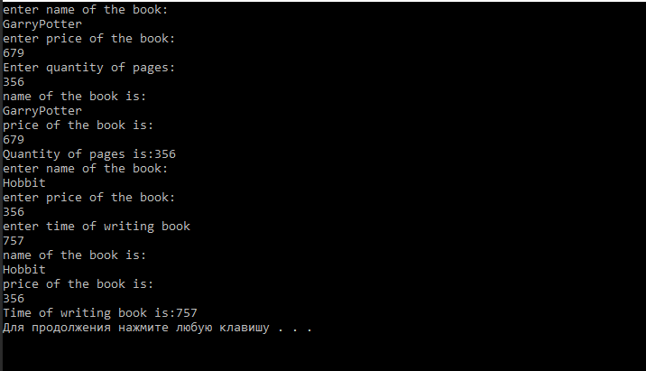

Завдання №2: До класів з попереднього завдання (попередньо зберігши окремо код) додайте базовий клас sales, в якому міститься масив, що складається з трьох значень типу float, куди можна записати загальну вартість проданих книг за останні три місяці. Включіть в клас методи getdata() для отримання значень вартості від користувача і putdata() для виведення цих цифр. Змініть класи book і type так, щоб вони стали похідними обох класів: publication і sales. Об'єкти класів book і type повинні вводити і виводити дані про продажі разом з іншими своїми даними. Напишіть функцію main() для створення об'єктів класів book і type, щоб протестувати можливості введення/виведення даних.

КОД ПРОГРАМИ:
#include
#include using namespace std;
class sales
{
protected : const int size = 3;
float *arr;
public: sales()
{
arr = new float[size];
}
void getdata()
{ cout << "Enter price last three book";
cin >> arr[0]>>arr[1]>>arr[2]; }
void putdata()
{ cout << arr[0] << " " << arr[1] << " " << arr[2] << endl; }
}; class publication
{ protected: string name; float price; };
class book : public publication, public sales
{ private: int numberOfPages;
public: book()
{ arr = new float[size]; }
void getdata()
{
cout << "Enter a book name " << endl;
cin >> this->name;
cout << "Enter price last three book";
cin >> arr[0] >> arr[1] >> arr[2];
} void putdata()
{ cout << "Book name --> " << name << endl;
cout << "Price last three book --> ";
cout << arr[0] << " " << arr[1] << " " << arr[2] << endl;
} };
class type : public publication, public sales
{ private: float recordingTime;
public: type() { arr = new float[size]; }
void getdata()
{ cout << "Enter an audio recording name "<> this->name; cout << "Enter price last three audio";
cin >> arr[0] >> arr[1] >> arr[2];
} void putdata()
{ cout << "Audio recording name --> " <<name<<< "Price last three audio --> ";
cout << arr[0] << " " << arr[1] << " " << arr[2] << endl;
} };
int main()
{
book myBook; type myType;
myBook.getdata(); cout << endl; myType.getdata();
cout << endl;
cout << "_____________________________"<<< "_________________" << endl;
return 0;}

РЕЗУЛЬТАТ ВИКОНАННЯ ПРОГРАМИ:
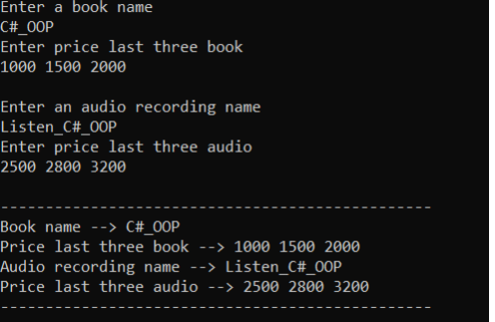

Висновок: Ознайомився зі способами та механізмами успадкування класів та навчитись використовувати їх для побудови об’єктно-орієнтованих програм.

